PODLASKI URZĄD WOJEWÓDZKI
w Białymstoku
15-213 Białystok, ul. Mickiewicza 3
OK-III.272.15.2021.KP
Białystok, 2021.08.19

dotyczy postępowania o udzielenie zamówienia publicznego prowadzonego w trybie podstawowym na podstawie art. 275 pkt 1 ustawy z dnia 11 września 2019 r. Prawo zamówień publicznych (Dz. U. z 2021r., poz. 1129) na dostawę, montaż i uruchomienie urządzenia RTG do prześwietlania bagażu na drogowym przejściu granicznym Bobrowniki – Bierestowica.

W toku postępowania do Zamawiającego wpłynęły pytania, na które udziela następujących odpowiedzi:

Pytanie 1: „Na stronie 29 SWZ znajduje się zapis:
  - Urządzenie musi generować min. 2 szczegółowe obrazy o wysokiej rozdzielczości (Dual View), wyświetlające bagaż pod dwoma różnymi kątami. Wymagane jest, aby oba obrazy były widoczne jednocześnie na dwóch monitorach zlokalizowanych przy stacjach roboczych oraz mieć możliwość pobrania ww. obrazów przez mobilne (przenośne/ręczne/) stacje robocze;
Natomiast w punkcie 12 na tej samej stronie znaduje się zapis:
- Liczba generatorów minimum 1;
Prosimy o skorelowanie tych zapisów. Albo wymagane są dwa różne widoki a w związku z tym dwa różne generatory albo jeden generator i jeden widok nawet jeżeli byłby wyświetlany na dwóch monitorach.”
Odpowiedź: Zamawiający zmienia załącznik nr 5 do SWZ, załącznik do umowy – Szczegółowy opis przedmiotu zamówienia w następujący sposób:
- punkt 2 podpunkt 1 otrzymuje brzmienie: „1) Urządzenie musi być wyposażone w funkcję Dual View (urządzenie posiadające dwie lampy rentgenowskie) zapewniającą przedstawienie obiektu kontrolowanego w dwóch rzutach na dwóch oddzielnych monitorach;”,
– punkt 2 podpunkt. 12 otrzymuje brzmienie: „12) Liczba generatorów – 2;”

Pytanie 2: „Na stronie 30 znajduje się zapis:
- Konsola operatorska wyniesiona na zewnętrzne stacje robocze systemu wraz z możliwością pobrania ww. obrazów przez mobilne (przenośne/ręczne/) stacje robocze i przystosowana do pracy w pozycji siedzącej z możliwością regulacji wysokości monitorów, wyposażona w koła jezdne; Z uwagi na ograniczoną ilość miejsca w pomieszczeniu montażu urządzenia konsola sterująca powinna być przystosowana do pracy na stojąco, a monitory powinny być zainstalowane mniej więcej na wysokości linii wzroku operatora pozostającego w pozycji stojącej. Przykład konsoli operatorskiej na szkicu w załączeniu;
Prosimy o jednoznaczna decyzję czy stanowisko operatorskie ma umożliwiać prace w pozycji siedzącej (podświetlenie na żółto) czy w pozycji stojącej (podświetlenie na zielono). Użyto także liczby mnogiej „stacje robocze” – czy oznacza to, że ma ich być kilka? Prosimy o dokładniejsze określenie sposobu „pobierania” obrazów przez mobilne stacje robocze.”
Odpowiedź: Zamawiający zmienia załącznik nr 5 do SWZ, załącznik do umowy – Szczegółowy opis przedmiotu zamówienia w następujący sposób: punkt 2 podpunkt 20 otrzymuje brzmienie:
„20) Konsola operatorska musi być przystosowana do pracy na stojąco;”

Pytanie 3: „Zapis ze strony 31:
  - Funkcja umożliwiająca procentowe wytypowanie bagażu do dodatkowej kontroli;
Prosimy o dokładniejsze wyjaśnienie jak Zamawiający wyobraża sobie działanie takiej funkcji ewentualnie usunięcie tego wymagania gdyż nie jest to standardowe wyposażeniem urządzeń rtg.”
Odpowiedź: Zamawiający zmienia załącznik nr 5 do SWZ, załącznik do umowy – Szczegółowy opis przedmiotu zamówienia w następujący sposób: w punkcie 2 skreśla się podpunkt 26.

Pytanie 4: „Nie znaleźliśmy w wymaganiach konieczności dostarczenia jakichkolwiek stolików rolkowych. W związku z tym prosimy o określenie minimalnej długości zestawów załadowczych i odbiorczych przed i za urządzeniem na np. co najmniej 500mm.”
Odpowiedź: Zamawiający nie wymaga dostarczenia „stolików rolkowych”.

Pytanie 5: „Zamawiający nie wymaga wniesienia wadium natomiast wymaga dołączenia do oferty oryginału gwarancji lub poręczenia wadialnego w związku z tym prosimy o jednoznaczne określenie czy wadium powinno być wnoszone czy też nie.”
Odpowiedź: Zgodnie z rozdziałem XVIII SWZ Zamawiający nie wymaga wniesienia wadium. Zamawiający, w rozdziale XIV SWZ Opis sposobu przygotowywania oferty i sposób składania ofert, w punkcie 10 skreśla podpunkt 4.

Pytanie 6: „Pytanie dotyczące projektu Umowy
Przedmiotem postępowania jest: Dostawa, montaż i uruchomienie urządzenia RTG do prześwietlania bagażu na drogowym przejściu granicznym Bobrowniki-Bierestowica. Tymczasem w projekcie umowy nałożone są na Wykonawcę dodatkowe zadania jak np. demontaż starego urządzenia, montaż w nowej lokalizacji, ewentualnej rozbiórki ścian itp. czyli wykonanie czynności, które nie były przewidziane w opisie przedmiotu zamówienia a na dodatek nie zostały w wystarczający sposób opisane.
W związku z powyższym prosimy o:
- Podanie rodzaju, producenta, typu starego urządzenia, jego wymiarów, podanie kontaktu do serwisu tego typu urządzeń, zapewnienie ze swojej strony obecności tego serwisu przy uruchamianiu urządzenia w nowej lokalizacji bądź potwierdzenia, że Zamawiający będzie współuczestniczył w uruchamianiu tego urządzenia i posiada wiedzę jak urządzenie uruchamiać i obsługiwać.
- Określenie obecnego stanu urządzenia oraz poświadczenie, że Zamawiający dokona oceny stanu urządzenia przed jego przeniesieniem i będzie odpowiedzialny za sprawdzenie i potwierdzenie stanu po przenosinach.
- Potwierdzenie, że urządzenie rtg o maksymalnych wymiarach podanych przez Zamawiającego w opisie przedmiotu zamówienia może być przewiezione przez otwory drzwiowe/bramy do miejsca instalacji a jeżeli nie ma takiej możliwości to określenie wymiarów tych otworów.
- To samo wymaganie dla nowego miejsca instalacji starego urządzenia.
- Deklarację Zamawiającego, że w przypadku konieczności rozbiórki fragmentów ścian i drzwi/bram uzyska odpowiednie zgody dla Wykonawcy. Zwracamy uwagę, że to Zamawiający zna konstrukcje swoich budynków/pomieszczeń a także posiada wiedzę odnośnie sposobu uzyskiwania takiego pozwolenia na własnym terenie działania.”
Odpowiedź:
Stare urządzenie RTG znajdujące się w budynku nr 4 i jest to urządzenie: Dynavision Auto Clear typ 1010B rok produkcji 2006. Wymiary starego urządzenia: długość – 320cm, szerokość – 126cm, wysokość – 194cm.
Urządzenie było serwisowane przez firmę Transactor Security Sp. z.o.o. ul. Trakt Lubelski 257 A, 04-667 Warszawa. Po stronie Zamawiającego nie leży zapewnienie obecności serwisu przy ponownym uruchomieniu urządzenia w nowej lokalizacji. Użytkownik urządzenia posiada wiedzę jak je włączyć oraz obsługiwać.
Urządzenie jest sprawne i znajduje się w ciągłej eksploatacji. Użytkownik po przeniesieniu i zainstalowaniu urządzenia RTG w nowej lokalizacji potwierdzi sprawność działania urządzenia, niemniej jednak za stan sprawności urządzenia, po jego demontażu i ponownym montażu w nowej lokalizacji, odpowiedzialny będzie Wykonawca.
Do miejsca montażu starego RTG w nowej lokalizacji prowadzi duża brama umożliwiająca swobodne wwiezienie przenoszonego urządzenia, natomiast w budynku nr 4 (miejsce do instalacji nowego RTG i deinstalacji starego) w celu wyniesienie starego i wniesienia nowego urządzenia RTG konieczne jest wykonanie odpowiedniego otworu w ścianie budynku poprzez demontaż okna i rozbiórkę ściany pod oknem. Może zajść konieczność poszerzenia otworu okiennego w celu wniesienia nowego urządzenia RTG (w zależności od jego docelowej szerokości). Poniżej zdjęcia okna.

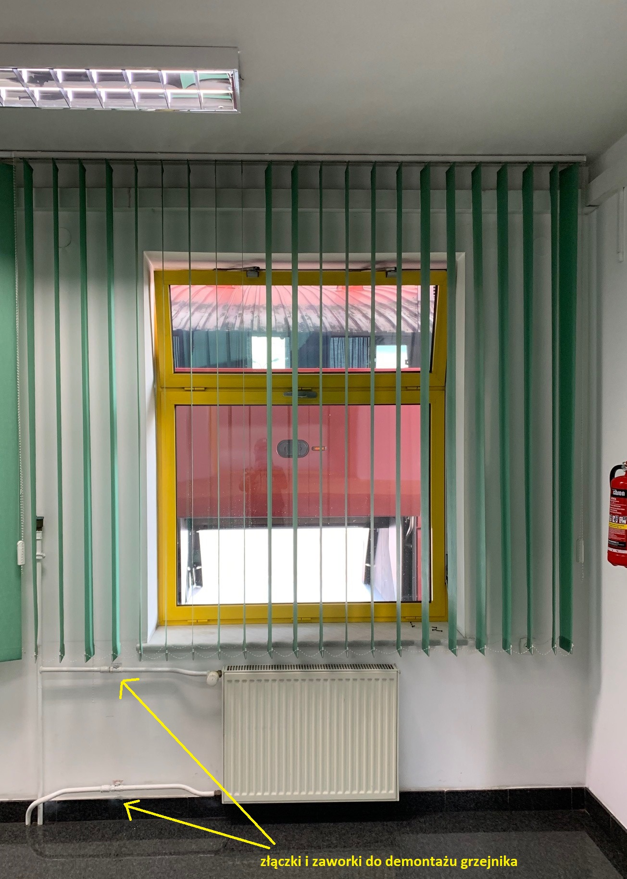

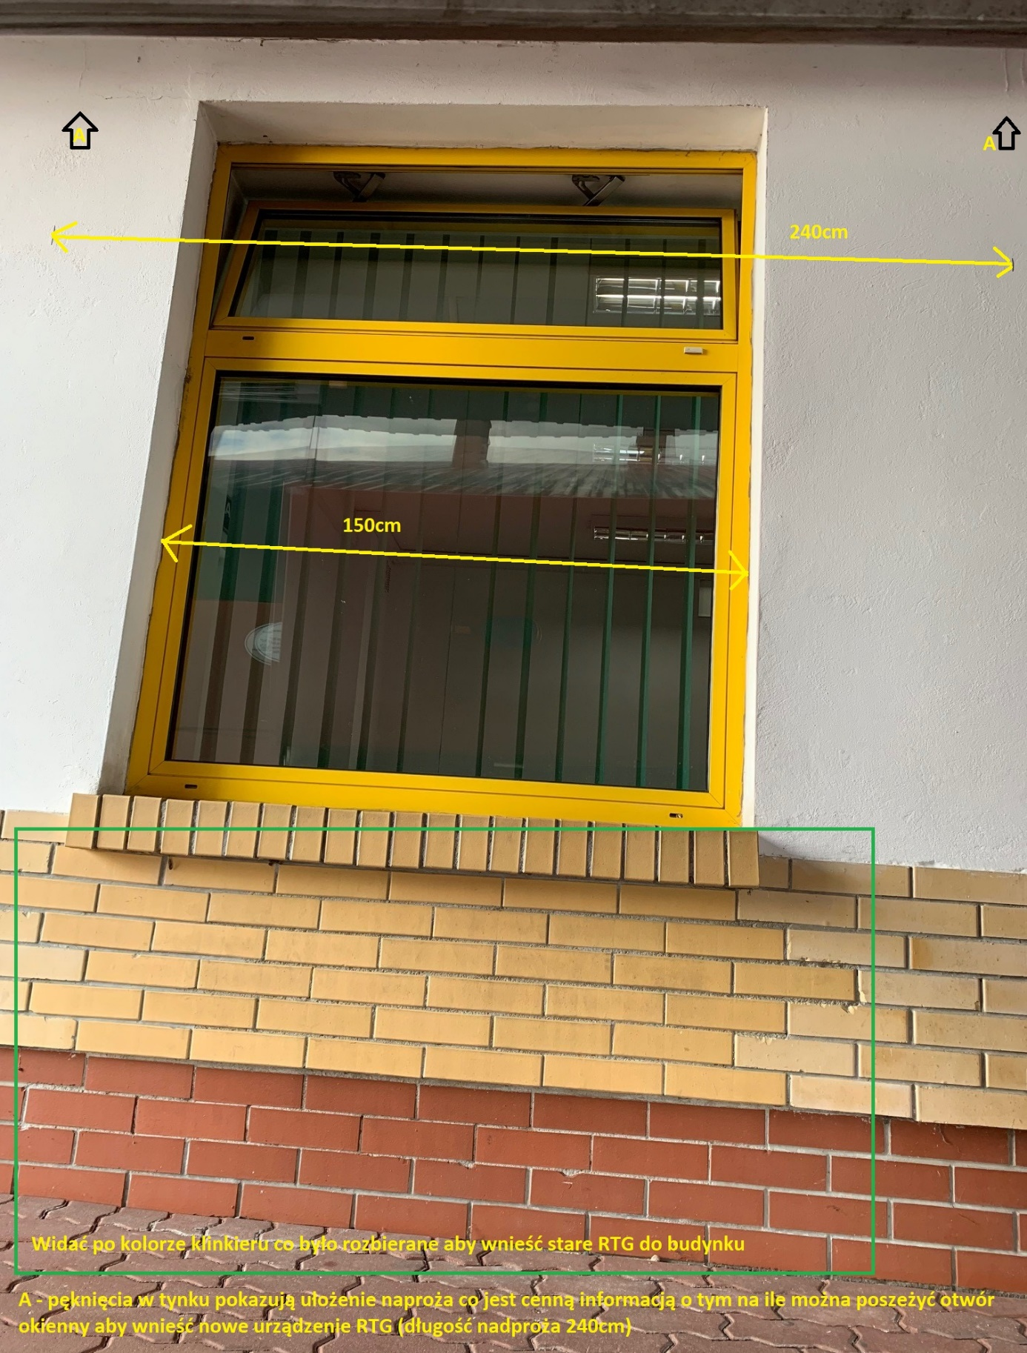

Jednocześnie Zamawiający wyjaśnia, iż pełny zakres prac będący przedmiotem niniejszego postępowania o udzielenie zamówienia publicznego leży po stronie Wykonawcy i został on określony w Szczegółowym opisie przedmiotu zamówienia i we Wzorze umowy, stanowiące załączniki do SWZ.
W przypadku konieczności rozebrania fragmentu muru i okna celem wyniesienia i wniesienia demontowanego i montowanego urządzenia wszelkie niezbędne decyzje i pozwolenia właściwych organów architektoniczno – budowlanych, wraz z wykonaniem niezbędnej dokumentacji leży po stronie Wykonawcy.

Pytanie 7: „Pytanie dotyczące projektu umowy
W § 3 pkt. 7 znajduje się wymaganie aby osoba uruchamiająca urządzenie posiadała odpowiednie zezwolenie Prezesa PAA. Prosimy o zmianę gdyż Prezes PAA nie wydaje takich pozwoleń dla konkretnych osób lecz dla firm/instytucji. Jednocześnie prosimy o potwierdzenie, że Zamawiający deklaruje posiadanie odpowiedniego zezwolenie PAA dla nowego urządzenia przed jego instalacją przez Wykonawcę a ewentualny brak takiego zezwolenia po jego stronie nie spowoduje obciążenia Wykonawcy karami gdyby miało to wpłynąć na przekroczenie terminu wykonania zadania.
Odpowiedź: Zamawiający zmienia załącznik nr 4 do SWZ – Wzór umowy w następujący sposób:
- § 3 ust. 7 otrzymuje brzmienie:
„7. Wykonawca musi posiadać zezwolenie Prezesa Państwowej Agencji Atomistyki na wykonywanie działalności, o której mowa w art. 4 ust.1 pkt 10 ustawy z dnia 29 listopada 2000 r. Prawo atomowe (Dz. U. z 2021r. poz. 623 z późn. zm.), tj. na uruchamianie przedmiotowego typu urządzenia i dostarczyć je Zamawiającemu w terminie do 7 dni od dnia zawarcia umowy.”,

- w § 7 w ust. 1 dodaje się punkt 6:
„6) w wysokości 0,1 % wynagrodzenia, określonego w § 5 ust. 1 umowy w przypadku zwłoki w dostarczeniu zezwolenia Prezesa Państwowej Agencji Atomistyki na uruchomienie przedmiotowego typu urządzenia, za każdy dzień zwłoki.”

Zgodnie z obowiązującym prawem użytkownik urządzenia jakim będzie Służba Celno-Skarbowa oddzielnie występuje do Prezesa PAA o uzyskanie zezwolenia na stosowanie urządzenia RTG, niezależnie od niniejszego postępowania. Ewentualny brak takiego zezwolenia dla użytkownika nie spowoduje obciążenia Wykonawcy karami, gdyby miało to wpłynąć na przekroczenie terminu wykonania umowy.

Pytanie 8: „Zamawiający wymaga dostarczenia serwera z przestrzenia dyskową 10 TB do magazynowania zdjęć. W związku z przeznaczeniem serwera prosimy o zgodę na wykorzystanie własnej archiwizacji komputera urządzenia rtg o pojemności co najmniej 100.000 zdjęć bądź dostawy zewnętrznej pamięci o wielkości co najmniej 10TB podłączonej do komputera urządzenia rtg.”
Odpowiedź: Zamawiający podtrzymuje konieczność dostarczenia dodatkowego serwera z przestrzenią dyskową min. 10 TB do magazynowania zdjęć i dodatkowo wyjaśnia że musi on być zainstalowany w serwerowni w budynku głównym Oddziału Celnego w Bobrownikach.

Pytanie 9: „Prosimy o potwierdzenie, że w zakresie sieci strukturalnej oraz zasilania Zamawiający zapewnia podciągnięcie tych sieci do miejsca usytuowania urządzenia rtg,”
Odpowiedź: W bezpośrednim sąsiedztwie miejsca instalacji nowego urządzenia znajdują się gniazda logiczne i zasilania gwarantowanego (typu angielskiego) sieci elektrycznej, Wykonawca ma poprowadzić przewody zasilające od urządzenia do gniazd w listwie podłogowej (listwę należy dostarczyć).
W miejscu instalacji starego urządzenia RTG należy na ścianie we wskazanym miejscu zainstalować gniazdo zasilania typu angielskiego, połączyć je kablem 3x2,5 z istniejącą tablicą bezpieczników zasilaną z istniejącego UPS 5kVA w pobliskiej serwerowni w tym samym budynku (kabel poprowadzić istniejącą trasą kablową w istniejących korytach), dołożyć w tablicy wyłącznik różnicowo prądowy do gniazda zasilania RTG.
Szkice w załączeniu:

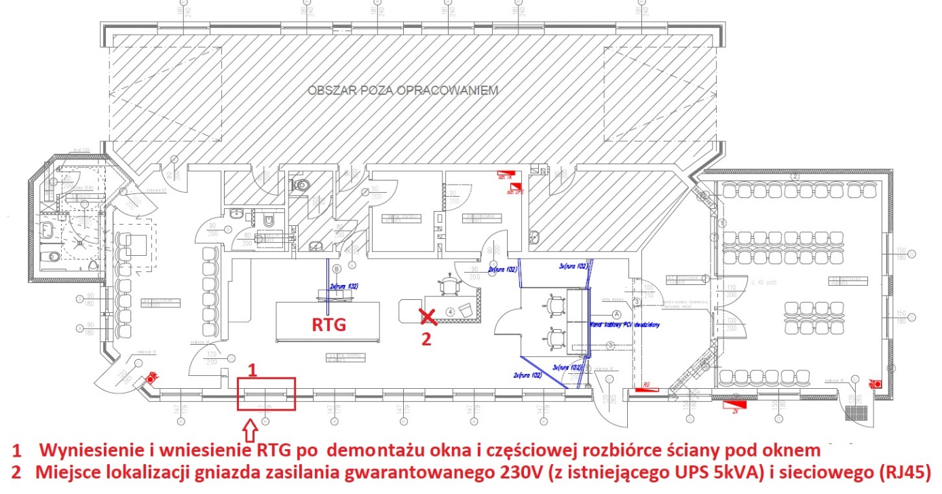

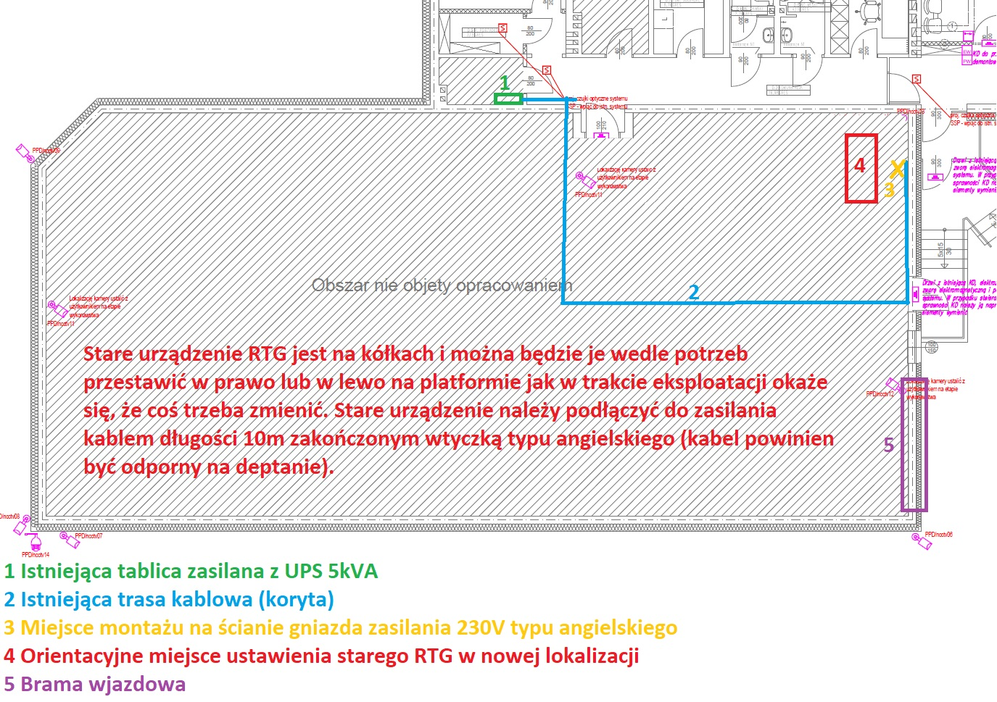

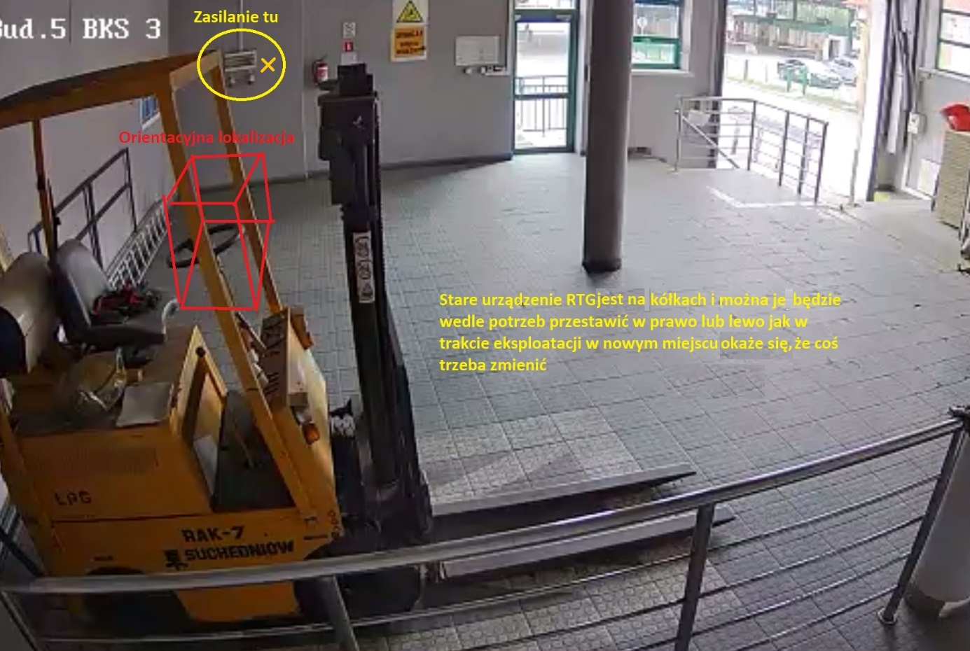

Pytanie 10: „Czy wraz z ofertą Wykonawca powinien przedstawić kartę katalogową oferowanego urządzenia potwierdzającą wymagane parametry bądź w jakikolwiek inny sposób potwierdzić wymagania przetargowe.”
Odpowiedź: Zamawiający nie wymaga załączenia do oferty karty katalogowej urządzenia.

Pytanie 11: „W dokumencie Szczegółowy opis przedmiotu zamówienia (Załącznik nr 5 do SWZ Załącznik do Umowy) w pkt 2 podpunkt 3 zawarto wymaganie:
Wysokość taśmociągu od podłoża maksymalna 320 mm.
Proszę o informacje czy Zamawiający dopuści do postępowania urządzenie rentgenowskie o wysokości taśmociągu 350 mm.”
Odpowiedź: Zamawiający zmienia załącznik nr 5 do SWZ, załącznik do umowy – Szczegółowy opis przedmiotu zamówienia w następujący sposób: punkt 2 podpunkt 3 otrzymuje brzmienie:
„3) Wysokość taśmociągu od podłoża maksymalna: 350 mm”.

Pytanie 12: „W dokumencie Szczegółowy opis przedmiotu zamówienia (Załącznik nr 5 do SWZ Załącznik do Umowy) w pkt 2 podpunkt 10 zawarto wymaganie:
Penetracja stali nie mniej niż standard 26 mm.
Proszę o rozważenie zmiany powyższego parametru na nie mniej niż 30 mm. Penetracją stali na poziomie 26 mm cechują się urządzenia przestarzałe technologicznie. Aktualnie standard to penetracja nie mniej niż 30 mm.
Zmiana powyższego parametru wpłynie korzystnie na osiągniecie zdecydowanie lepszych parametrów detekcyjnych oraz technicznych i będzie miało wpływ na lepszą jakość wyświetlanego obrazu.”
Odpowiedź: Zamawiający informuje, iż określił minimalne wymagania dla penetracji stali na poziomie 26 mm i nie wyklucza to innych urządzeń o zwiększonej zdolności do penetracji stali.

Pytanie 13: „W dokumencie Szczegółowy opis przedmiotu zamówienia (Załącznik nr 5 do SWZ Załącznik do Umowy) w pkt 2 podpunkt 41 zawarto wymaganie:
Przycisk bezpieczeństwa wstrzymujący pracę urządzenia na stanowisku operatora, drugi na obudowie urządzenia w miejscu łatwo dostępnym dla obsługi.
Proszę o rozważenie zmiany powyższego parametru na nie mniej niż 3 szt. Aktualnie standard to 2 przyciski na obudowie i 1 na konsoli operatorskiej”
Odpowiedź: Zamawiający informuje, iż określił minimalne wymagania w zakresie przycisków urządzenia i nie wyklucza to innych urządzeń o większej ilości przycisków na obudowie urządzenia.

Pytanie 14: „Umowa § 1
Zakres prac będących przedmiotem niniejszej umowy obejmuje:
1) demontaż starego urządzenia z pomieszczenia znajdującego się w budynku nr 4 oraz jego przeniesienie i ponowny montaż i uruchomienie w hali BKS pojazdów ciężarowych w sąsiadującym budynku nr 5;
Proszę o informację jakie urządzenie rentgenowskie zainstalowane jest aktualnie w budynku nr 4 (producent, typ, model).”

Odpowiedź: Patrz odpowiedź na pytanie 6.

Jednocześnie Zamawiający zmienia SWZ w następujący sposób:
- w rozdziale VII, punkt 1 otrzymuje brzmienie: „1) zdolności do występowania w obrocie gospodarczym: Zamawiający nie określa tego warunku”
- w rozdziale VIII w ust. 3 skreśla się punkt 1.

W związku z powyższym Zamawiający przedłuża termin składania ofert do 27 sierpnia 2021 r. do godz. 9.00, oraz zmienia termin otwarcia ofert na 27 sierpnia 2021 r. o godz. 10.30.

W związku ze zmianą terminu Zamawiający zmienia rozdział XII SWZ, który otrzymuje brzmienie:
„Składający ofertę Wykonawca pozostaje nią związany od dnia upływu terminu składania ofert do dnia 25 września 2021 r.”.

Z up. WOJEWODY PODLASKIEGO
/-/ Ewa Stachowicz
Dyrektor Wydziału Infrastruktury

